6. dan: Velenje- Slovenj Gradec- Črna na Koroškem- Dravograd
Po obisku Idrije sva se po prespani noči v Ljubljani odpravila iz Ljubljane proti Velenju in si privoščila zajtrk, katerega je tudi tokrat predstavljal sladoled. Obiskala sva slaščičarno Ohrid, ki je ena najbolj popularnih v Velenju, saj sladolede mešajo že vse od leta 1975.
V Velenju je videti tudi čudoviti Velenjski grad ter nekaj kilometrov iz mesta termoelektrarno Šoštanj, ki je na seznamu najdražjih zgradb na svetu na 31. mestu, takoj za Burj Khalifo v Dubaju. Ogledala sva si tudi Titov trg na katerem stoji največji kip Josipa Broza Tita na svetu. Po hitrem ogledu mesta sva se ohladila v Velenjskem jezeru, kjer so naju prijetno presenetili zastonj parkirnina, urejena travnata plaža ter bližina številnih lokalov.
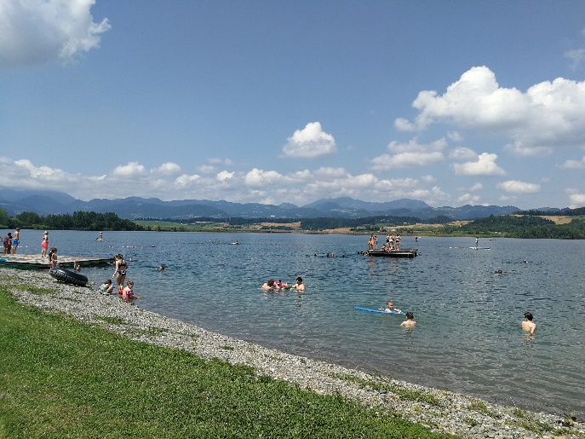
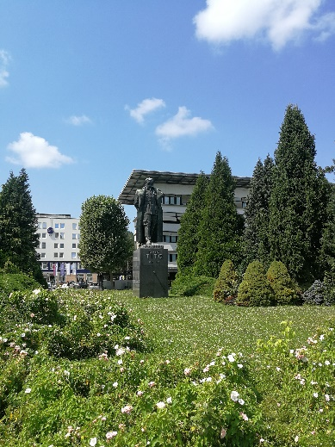

Po osvežitvi v jezeru sva začela pot proti Koroški, kjer je Mitja prevzel vlogo vodiča, saj je tu odraščal. Po številnih nasadih hmelja sva prispela v Slovenj Gradec in se za začetek ustavila v eni najbolj priznanih restavracij na Koroškem, Gostilni Murko, ki se dokazuje z blagovno znamko Gostilna Slovenije. Poskusila sva mežerle in narezek mesnin ter sirov z bližnjih kmetij.
Slovenj Gradec slovi kot kulturno središče Koroške zato sva obiskala mestno jedro, kjer sva si ogledala cerkev sv. Elizabete in njen prelep baročni oltar ter Venetskega konja, ki ga je zasnoval Oskar Kogoj in je eden izmed petih, ki so razstavljeni po svetu. Konj je družbeno kritična umetnina, saj je njegova glava oblike moške genitalije in je namerno obrnjena proti cerkvi v središču mesta.
Slovenj Gradec slovi tudi po tem, da je rojstno mesto znanega skladatelja Huga Wolfa. Ogledala sva si njegovo rojstno hišo, kasneje pa še galerijo Jožeta Tisnikarja, ki je prav tak rojen v Slovenj Gradcu.

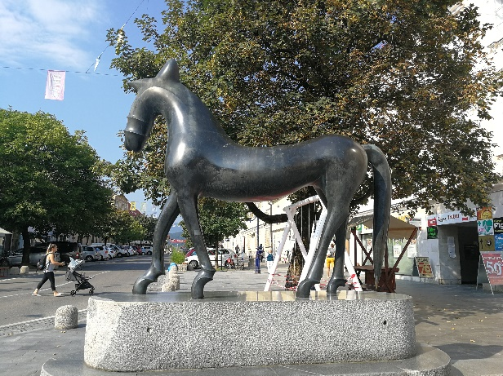
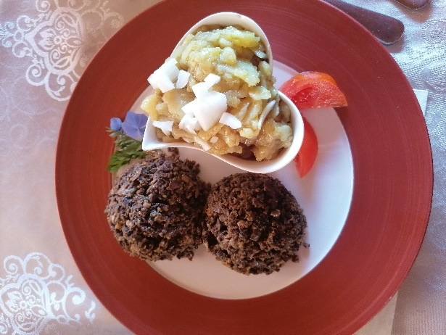
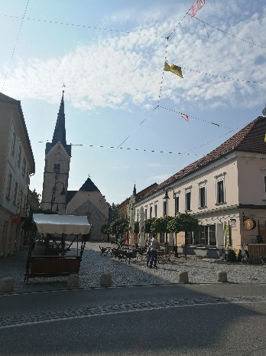

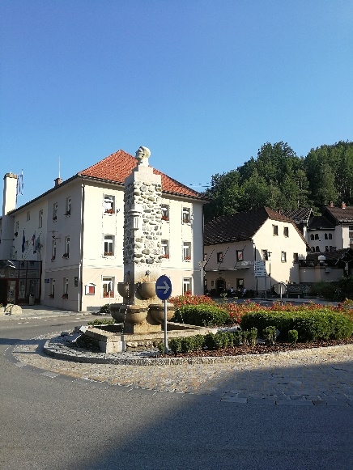
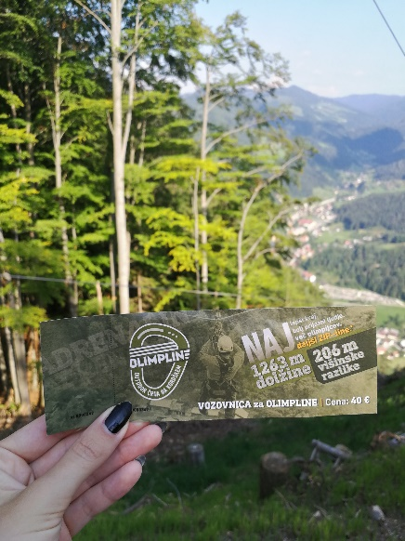
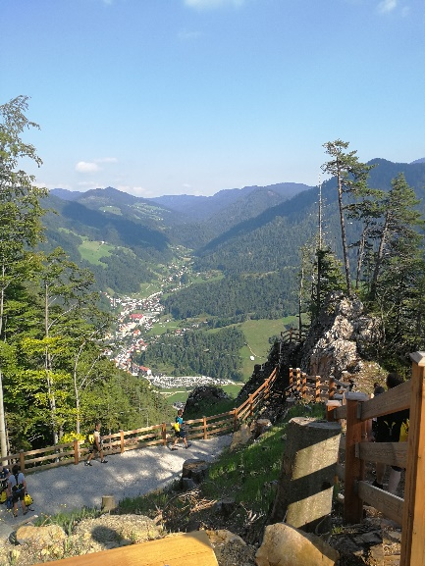
Iz Slovenj Gradca se nama je mudilo na Črno na Koroškem, ker sva imela rezerviran termin za najdaljši zipline v Sloveniji in hkrati enega najdaljših v Evropi, Olimpline, ki je dolg 1263 metrov, najvišje nad tlemi sva pa bila 206 metrov.
Poleg adrenalinske izkušnje, Črna na Koroškem slovi po svoji naravi, kot je Najevska lipa ter športnikih, saj poznamo kar sedem Črnjanov, ki so zastopali Slovenijo na Olimpijskih igrah.

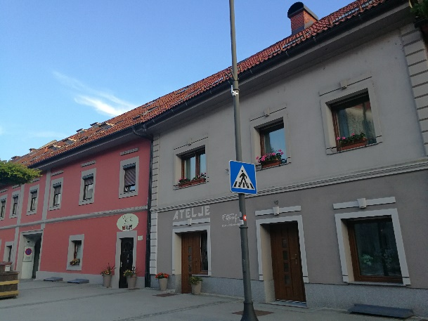
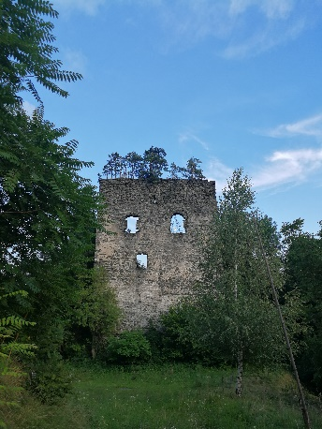
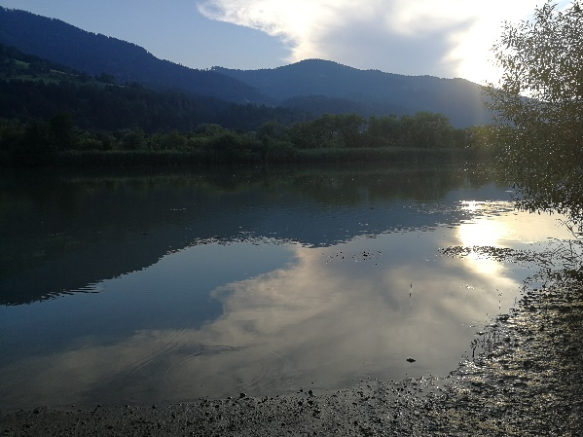
Zadnji postanek pred povratkom v Vilo Pohorje v Slovenj Gradec je bil Dravograd. Ker pa se je že temnilo, je velik del kulturnih atrakcij, kot so gestapovski zapori, dvorec Dravograd in pa cerkev sv. Vida v katerem so razstavljene galerije, bil že zaprt. Zato sva se odločila, da si pogledava druge lepote, kot so Dravograjsko jezero, ki ponuja odličen pogled na zahajajoče sonce in grad Dravograd, ki je bil zgrajen leta 1155. Danes je od njega ostal le še en zid, ampak ponuja odlično panoramo nad samim mestom. Po ogledu sva šla še na sladico v hotel in restavracijo Korošica, nato pa sva se odpeljala nazaj proti Slovenj Gradcu, kjer sva prespala v Vili Pohorje.

